Приложение 2
Пресс-релиз о старте Конкурса
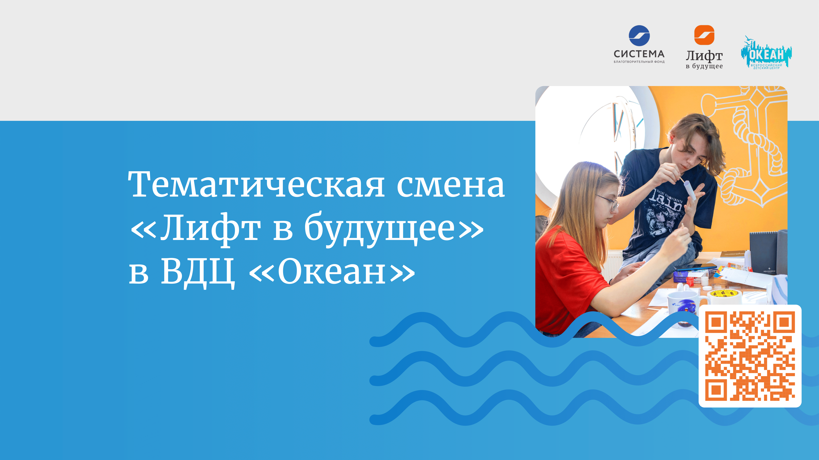

«Лифт в будущее» объявляет конкурс на смену в ВДЦ «Океан»
Благотворительный фонд «Система», оператор социальных инвестиций АФК «Система», открывает конкурсный отбор на участие в тематической смене «Лифт в будущее» во Всероссийском детском центре «Океан». Участники смены познакомятся с инновационными технологиями градостроительства, современными высокотехнологичными профессиями и построят собственный «Город Будущего».
В конкурсе могут принять участие ученики средних общеобразовательных школ с 8 по 11 класс, которым на период участия в смене будет от 13 до 17 лет, отправив на сайте конкурса заявку и эссе на тему «Мой город будущего». Прием заявок продлится до 28 апреля 2023 года, результаты появятся на сайте конкурса до 16 мая 2023 года.
В течение 21 дня ребятам предстоит разработать концепцию «Города Будущего», разобраться в передовых технологических решениях в сфере градостроительства и экологии и познакомиться с профессиями будущего вместе с экспертами – представителями компаний Группы АФК «Система»: МТС, Группы Компаний «МЕДСИ», Sitronics Group, БЭСК, Агрохолдинга «СТЕПЬ», Биннофарм Групп, Бизнес-Недвижимость, Cosmos Hotel Group, Segezha Group, Группы «Эталон», РПХ «Восход», АО «Реестр», ООО «ТелекомКапСтрой», ЗМК «Мост», ERSO и Аква Инвестиции. Программа тематической смены будет реализована при поддержке еще одного партнера – Дальневосточного федерального университета.
«Раннее знакомство с профессиями – не по справочнику, а в ходе решения реальных отраслевых задач – важная составляющая воспитания и обучения. Тематические смены становятся важным пространством взаимодействия мотивированных и увлеченных своим делом людей: школьников, студентов, опытных специалистов. За почти полное десятилетие Благотворительный фонд «Система» наработал существенный опыт организации детского отдыха и выездного обучения. И мы можем с уверенностью сказать, что тематические смены с участием проекта «Лифт в будущее» — это возможность для школьников не просто отдохнуть и развить навыки проектной деятельности, а вернуться другими: более осознанными, целеустремленными и креативными», - прокомментировала Кристина Грекова, директор по образовательным программам и взаимодействию с образовательными и научными организациями БФ «Система».
Разрабатывать концепцию «Города будущего» и его макет ребята будут вместе с профессиональными макетчиками и экспертами Дальневосточного федерального университета и Группы «Эталон» – одной из крупнейших компаний страны в сфере девелопмента.
«Развитие цифровых продуктов и инновационных технологий домостроения — одно из приоритетных направлений Группы «Эталон». При этом мы стремимся органично вписать новые пространства в существующий исторический контекст, создававшийся десятилетиями. Накапливая знания, Группа «Эталон» создает необходимые условия для передачи опыта следующим поколениям, что позволяет с уверенностью говорить — облик российских городов обретет новый формат, а качество жизни в них выйдет на новый уровень. Поэтому сегодня вместе с Благотворительным фондом «Система» мы реализуем работу в области профориентации детей, ведь именно им – строить новые города и делать наше «завтра» комфортным, экологичным и технологичным», — отметила Наталья Танаева, директор по персоналу Группы «Эталон».
Смена пройдет с 21 июня по 11 июля 2023 года на площадке Всероссийского детского центра «Океан» - на берегу Японского моря, в 35 км от города Владивосток, в живописной бухте Емар. Океанцы смогут познакомиться с перспективными профессиями, примерить на себя самые интересные, и вместе с экспертами заглянуть в будущее отраслей. А еще пройти интенсивный тренинг по креативности, умению формально и неформально общаться, вести переговоры, эффективно работать в команде, быть лидером для группы и для самих себя.
Напомним, что предыдущая тематическая смена «Лифт в будущее» в ВДЦ «Океан» прошла в ноябре-декабре 2022 года. Возможность прокачать гибкие навыки, получить карьерные консультации и познакомиться с передовыми отраслями экономики под руководством экспертов – представителей компаний Группы АФК «Система» получили 200 школьников из 16 регионов России.
Вся информация о конкурсе на цифровой образовательной платформе «Лифт в будущее»: https://lift-bf.ru/events/ocean
Благотворительный фонд «Система» — один из крупнейших благотворительных фондов России, созданный в 2004 году как оператор социальной деятельности компаний Группы АФК «Система». БФ «Система» инвестирует в образование и профессиональное карьерное развитие, поддерживает культурные и просветительские проекты и оказывает социальную помощь через создание платформы для внедрения и продвижения системной благотворительной деятельности Корпорации.
АФК «Система» – крупнейшая частная несырьевая корпорация России, обслуживающая около 150 миллионов потребителей в более чем 20 отраслях российской экономики. Сегодня Группа АФК «Система» производит около 1% российского ВВП и является одним из крупнейших работодателей, налогоплательщиков и благотворителей России.
АФК «Система» и ее портфельные компании последовательно инвестируют в развитие человеческого потенциала, реализуют масштабные и долгосрочные инициативы в сфере образования и науки, здравоохранения, спорта и культуры, поддерживают инновации и помогают незащищенным категориям населения. Благотворительные, волонтерские, технологические и просветительские инициативы Корпорации способствуют достижению Целей устойчивого развития ООН в соответствии с национальными приоритетами, росту социального и экологического благополучия территорий присутствия Группы. Только за последние 3 года (2019–2021 гг.) общий объем социальных инвестиций группы АФК «Система» превысил 5 млрд рублей.

Пресс-служба БФ «Система»
Моб. тел.: +7 915 449-14-56
e-mail: press@bf.sistema.ru
Официальный сайт БФ «Система»

